Муниципальное автономное учреждение
Физкультурно-оздоровительный комплекс «Триумф»
(МАУ ФОК «Триумф»)

План самоподготовки
для физкультурно-оздоровительной группы третьего года обучения
секции «Бадминтон»

тренер Рыжечкин Дмитрий Игоревич

г.Володарск
2020г
Рекомендации:
Количество тренировок: 3 занятия в неделю.
Упражнения выполнять в режиме круговой тренировки.
Отдых между походами: делаем пульсометрию, при пульсе меньше 100 ударов в минуту, выполняем следующий подход.
- Разминка суставов и связок:
а) Круговые движения по 15 повторений в суставах рук: плечевой, локтевой, лучезапястный.
б) Приседания с собственным весом 15 повторений, для разминки бедренного и коленного суставов.
в) Растяжка мышц плечевого пояса.
г) Растяжка мышц поясницы.
д) Растяжка мышц ног.

II. Упражнения:
- Прыжки на месте, 1 минута.
- «Стул» (статика у стены), 30 секунд.
- Отжимания от пола или от дивана с собственным весом, 3 подхода по 15 повторений.
- Скручивания корпуса (пресс), 3 подхода по 15 повторений.
- Подъемы на стул, 3 подхода по 10 повторений на каждую ногу поочередно.
- Приседания с собственным весом, 3 подхода по 20 повторений.
- Отжимания от стула, 3 подхода по 15 повторений на каждую ногу поочередно.
- Горизонтальная планка, 1 минута.
- Прыжки с подъемом коленей, 3 подхода по 30 секунд.
- Выпады с собственным весом, 3 подхода по 10 повторений на каждую ногу поочередно.
- Отжимания с поворотом, 3 подхода по 10 повторений стороны менять поочередно.
- Боковая планка, 30 секунд на каждую сторону
- Разгибание спины (гиперэкстензия) на полу на коврике, 3 подхода по 15 повторений.

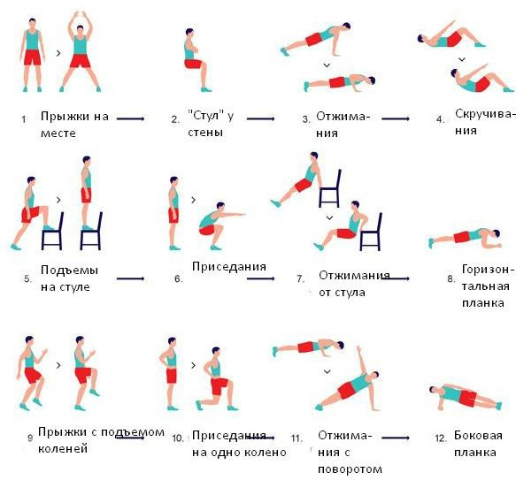

3. Растяжка (стретчинг):
а) Растяжка мышц плечевого пояса.
б) Растяжка мышц поясницы.
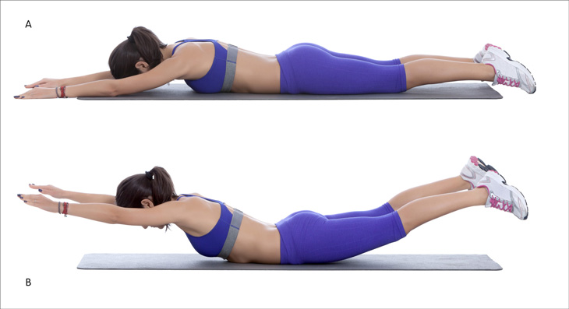
в) Растяжка мышц ног.

